Федеральное государственное образовательное бюджетное учреждение

высшего образования «Финансовый университет при Правительстве Российской Федерации»

**Колледж информатики и программирования**

**Специальность 09.02.03 Программирование в компьютерных системах**

**ПМ.03 Участие в интеграции программных модулей**

**МДК.03.01. Технология разработки программного обеспечения**

ПРАКТИЧЕСКАЯ РАБОТА №8

Вариант №20

Выполнил:

студент группы: 4ПКС-115

Черников А. В.

Проверила:

Морозова М. В.

Оценка______________

Москва 2018

**Практическая работа №8**

**Условие задачи:**

Условие задачи представлено на рисунке 1

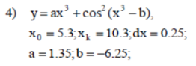

Рисунок 1

**Код программы:**

using System;

using System.Collections.Generic;

using System.ComponentModel;

using System.Data;

using System.Drawing;

using System.Linq;

using System.Text;

using System.Threading.Tasks;

using System.Windows.Forms;

namespace WindowsFormsApplication2

{

public partial class PR8 : Form

{

public PR8()

{

InitializeComponent();

}

private void PR8_Load(object sender, EventArgs e)

{

double Xmin = 5.3;

double Xmax = 10.3;

double Step = 0.25;

double a = 1.35, b = -6.25;

int count = (int)Math.Ceiling((Xmax - Xmin) / Step) + 1;

double[] x = new double[count];

double[] y1 = new double[count];

for (int i = 0; i < count; i++)

{

x[i] = Xmin + Step * i;

y1[i] = a * Math.Pow(x[i], 3) + Math.Pow(Math.Cos(Math.Pow(x[i], 3) - b), 2);

}

// Настраиваем оси графика

chart1.ChartAreas[0].AxisX.Minimum = Xmin;

chart1.ChartAreas[0].AxisX.Maximum = Xmax;

// Определяем шаг сетки

chart1.ChartAreas[0].AxisX.MajorGrid.Interval = Step;

// Добавляем вычисленные значения в графики

chart1.Series[0].Points.DataBindXY(x, y1);

}

}

}

**Результаты:**

Результат задачи №1 представлен на рисунке 2

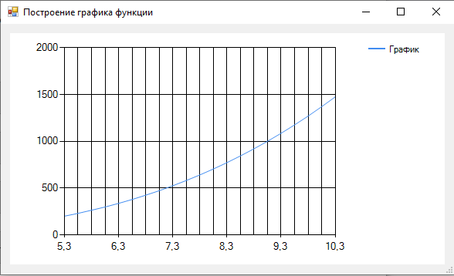

Рисунок 2 – работа программы